Domaine des Grottes de Han

Tu disposes de 2 fascicules, tu pourras t’aider d’eux pour répondre aux questions.

Premier fascicule :

Deuxième fascicule :
Rsthhjh

Indique sur (…….) le numéro du fascicule où tu as trouvé la réponse.

Question 1 : (...)

Donne 10 renseignements sur la Grotte de Han :

- ………………………………………………………………………………

- ………………………………………………………………………………

- ………………………………………………………………………………

- ………………………………………………………………………………

- ………………………………………………………………………………

- ………………………………………………………………………………

- ………………………………………………………………………………

- ………………………………………………………………………………

- ………………………………………………………………………………

- ………………………………………………………………………………

Question 2 : (…)

Réponds par vrai ou faux. Dans la Grotte,…

- les flash sont autorisés. ………
- la visite se termine sur une passerelle. ………
- sa salle du dôme est haute de 145 m. .……..
- la température est de 13 degrés fahrenheit. ………

Question 3 : (…)

Complète les fiches d’identité suivantes :

LE SANGLIER

Poids :
Empreintes :
Taille au garrot :

Durée de vie :

Femelle :

Nourriture :

- …………………………..
- …………………………..
- …………………………..
- …………………………..
- ………………………….. donc je suis un ………………….

Mise à bas : …………………………….

Mon activité préférée : …………………………………

LE LOUP

Poids :
Empreintes :
Taille:

Durée de vie :

Femelle :

Nourriture :

- …………………………..
- …………………………..
- …………………………..
- ………………………….. donc je suis un ………………….

Continent(s) de vie : ……………………………………………………..
Question 4 : (…)

Cite et donne quelques informations sur les restaurants :

- Le restaurant « ……………….. »

Infos :
……………………………………………………
……………………………………………………
……………………………………………………

- Le restaurant « ……………….. »

Infos :
……………………………………………………
……………………………………………………
……………………………………………………

Question 5 : (…)

Explique ce qu’est le cadre Han-Un-Jour 2012 :

……………………………………………………………………………………………………………………………………………………………………………………………………………………………………………………………….

Question 6 : (…)

Voici une photo repère là et complète :

Question 7 : (…)

Qu’est-ce que le trophée ?

……………………………………………………………………………………..

Question 8 : (…)

Où se sont cachés les habitants de Han-sur-Lesse en 1944 ?

………………………………………………………………………………….….

Question 9 : (…)

Quel mois les Grottes de Han sont-elle fermées ? …………………………….

Question 10 : (…)

Colorie en

quand c’est fermé quand ce n’est ouvert que de 11.00 h à 18.30 h

quand c’est ouvert de 13.00 h à 17.30 h quand c’est fermé à partir

de 19.00 h

quand c’est ouvert de 12.00 h à 17.30 h

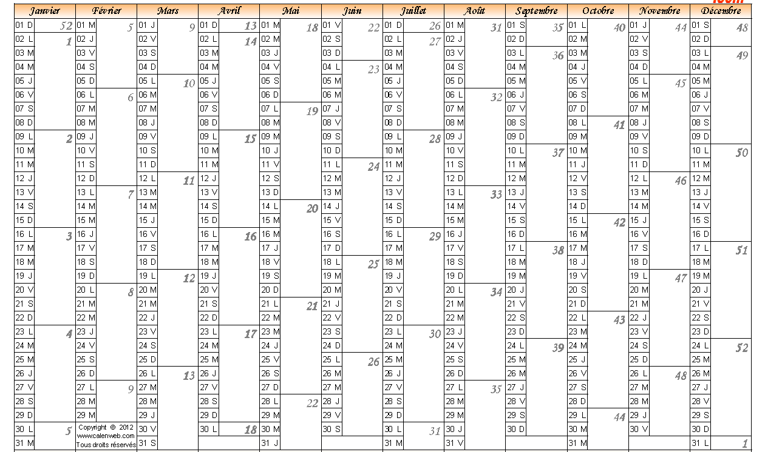
quand c’est fermé de 09.00 h à 11.00h et de 18.00 h à 09.00 h

Question 11 : (…)

Complète :

Domaine des grottes de Han

Question 12: (…)

Quelles sont les coordonnées GPS (latitude et longitude) du Domaine des Grottes de Han ?

……………………… ………………………

Question 13: (…)

Complète les informations sur le Domaine des Grottes de Han :

Téléphone :

Fax :

E-mail :

Site internet :

Question 14 (…)

Cite 4 sponsors du Domaine des Grottes de Han.

- …………………………………
- …………………………………
- …………………………………
- …………………………………

